**TRƯỜNG ĐẠI HỌC ĐÀ LẠT**

**KHOA CÔNG NGHỆ THÔNG TIN**

❃**🖳**❃



**BÁO CÁO BÀI TẬP NHÓM**

**MÔN PHÁT TRIỂN ỨNG DỤNG WEB NÂNG CAO**

**ĐỀ TÀI**

***Xây dựng ứng dụng web quản lý một trung tâm spa***

**Nhóm 17**

*Giảng viên*: Nguyễn Văn Phúc

*Sinh viên thực hiện*: Trần Nhật Duật (NT) Lớp: CTK44B *MSSV*: 2012254 Trần Đình Minh Nhật Lớp: CTK44B *MSSV*: 2014476 Lê Minh Tiến Đạt Lớp: CTK44A *MSSV*: 2011364

*Đà Lạt, ngày 05 tháng 05 năm 2023*

**MỤC LỤC**

I. Phân tích yêu cầu chức năng của ứng dụng 3

1. Công Nghệ Sử Dụng. 3

1.1. Sử dụng Visual studio code 4

1.2. Visual Studio 4

2. Phân tích và thiết kế ứng dụng 4

2.1. Xác định yêu cầu hệ thống: 4

2.2. Các chức năng của ứng dụng 5

2.3. Biểu đồ Use Case 5

2.4 Biểu đồ lớp 9

II. Phân Công Công Việc 11

Bảng - Phân chia công việc 11

III. Kế hoạch thực hiện 16

Bảng mô tả công việc 16

IV. Hướng dẫn cài đặt 16

V. Chạy chương trình 19

VI. Hướng Dẫn Sử Dụng 19

VII. Tài Liệu Tham Khảo 36

I. Phân tích yêu cầu chức năng của ứng dụng

1. Công Nghệ Sử Dụng.

|  |  |  |  |
| --- | --- | --- | --- |
| **STT** | **Tên phần mềm** | **Hãng sản xuất** | **Phí** |
| **1** | **Visual Studio 2022 Community** | **Microsoft** | **Free** |
| **2** | **SQL Server 2019 Express** | **Microsoft** | **Free** |
| **3** | **Visual Studio Code** | **Microsoft** | **Free** |
| **4** | **Git và Github** | **Linux kernel** | **Free** |

1.1. Sử dụng Visual studio code

Visual Studio Code là trình chỉnh sửa mã nguồn có thể được sử dụng với nhiều ngôn ngữ lập trình, bao gồm C , C# , C++ , Fortran , Go , Java , JavaScript , Node.js , Python , Rust . Nó dựa trên khung Electron , được sử dụng để phát triển các ứng dụng web Node.js chạy trên công cụ bố cục Blink . Visual Studio Code sử dụng cùng một thành phần trình soạn thảo (có tên mã là "Monaco") được sử dụng trong Azure DevOps (trước đây gọi là Visual Studio Online và Visual Studio Team Services).

1.2. Visual Studio

Microsoft Visual Studio là một môi trường phát triển tích hợp (IDE) từ Microsoft. Microsoft Visual Studio còn được gọi là "Trình soạn thảo mã nhiều người sử dụng nhất thế giới ", được dùng để lập trình C++ và C# là chính. Nó được sử dụng để phát triển chương trình máy tính cho Microsoft Windows, cũng như các trang web, các ứng dụng web và các dịch vụ web. Visual Studio sử dụng nền tảng phát triển phần mềm của Microsoft như Windows API, Windows Forms, Windows Presentation Foundation, Windows Store và Microsoft Silverlight. Nó có thể sản xuất cả hai ngôn ngữ máy và mã số quản lý.

2. Phân tích và thiết kế ứng dụng

Lên kế hoạch khảo sát (tên Spa Ha Noi, Gà Spa, Seoul Spa, Saigonsmilespa)

2.1. Xác định yêu cầu hệ thống:

• TRANG CHỦ: trình bày thân thiện, hiển thị toàn bộ các thành phần trong website header, hiển thị thông tin spa(số điện thoại, địa chỉ liên hệ), đơn giản định hướng người dùng dễ sử dụng

• TRANG GIỚI THIỆU: giới thiệu về spa

• TRANG DỊCH VỤ: hiển thị toàn bộ dịch vụ có trong spa và giá tiền của của mỗi dịch vụ; Xem chi tiết dịch vụ, Tìm kiếm dịch vụ; Đặt lịch

• ĐẶT HẸN: Book các dịch vụ từ người dùng

• SẢN PHẨM: Trưng bày bán các sản phẩm

2.2. Các chức năng của ứng dụng

* **Chức năng người dùng**

- Hiển thị danh sách sản phẩm

- Hiển thị danh sách dịch vụ

- Hiển thị trang giới thiệu

- Thêm sản phẩm vào giỏ hàng

- Đặt lịch

- Hiển thị chi tiết sản phẩm

- Hiển thị chi tiết dịch vụ

- Xóa sản phẩm đã đặt trong

- Hiển thị danh sách người dùng

- Thêm, sửa, xóa người dùng giỏ hàng

* **Chức năng Admin**

- Hiển thị danh sách dịch vụ

- Thêm, sửa, xóa dịch vụ

- Hiển thị danh sách loại dịch vụ

- Thêm, sửa, xóa loại dịch vụ

- Chỉnh chế tối, sáng

- Hiển thị danh sách hỗ trợ

2.3. Biểu đồ Use Case

2.3.1 Sơ đồ use case tổng quát:

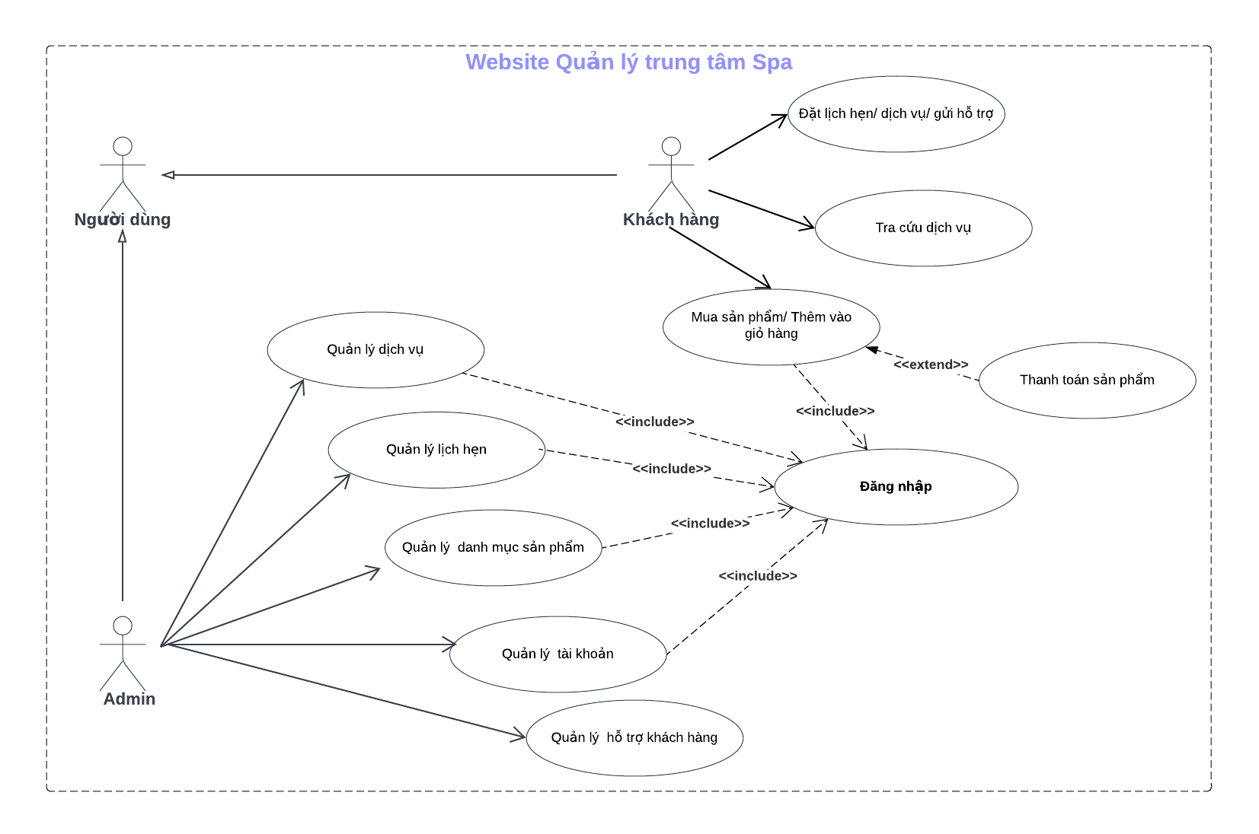

Biểu đồ Use Case và mô tả chức năng use case:

+ Biểu đồ usecase tổng quát: phân rã use case, mô tả rõ các chức năng

+ Usecase đăng nhập đăng xuất dành cho admin

+ Usecase quản lý người dùng:

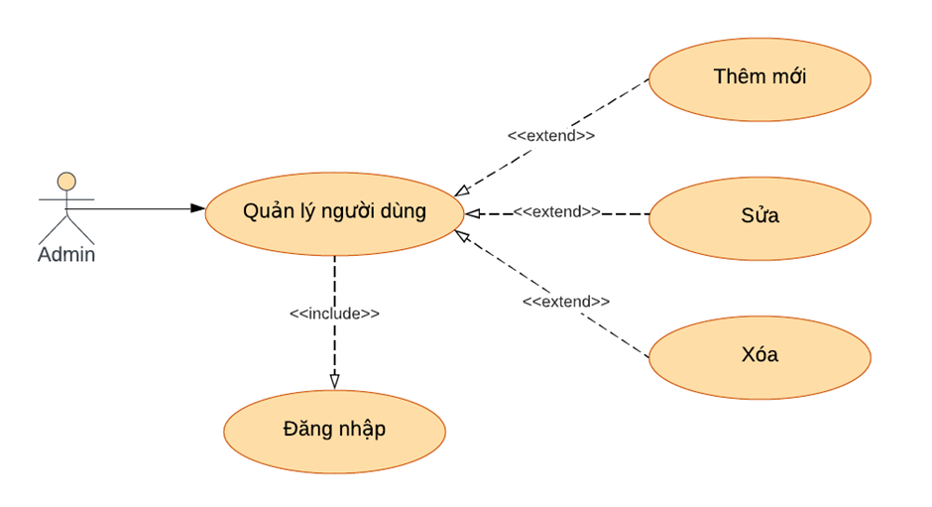

Actor: người quản lý của hệ thống

Mục đích: UC cho phép admin thêm, sửa, xóa các tài khoản cho nhân viên. Admin thêm mới người dùng -> Nhập thông tin cần thêm mới lên form: họ tên, email, password, số điện thoại, địa chỉ, vai trò (vai trò bao gồm: quản lý trang, quản lý bài viết, quản lý dịch vụ, quản lý lịch hẹn, quản lý khách hàng,...), trạng thái -> Nhấn button thêm mới. Sau đó, system kiểm tra data hợp lệ, lưu vào csdl và thông báo. Kết thúc usecase

+ Usecase quản lý danh sách khách hàng:

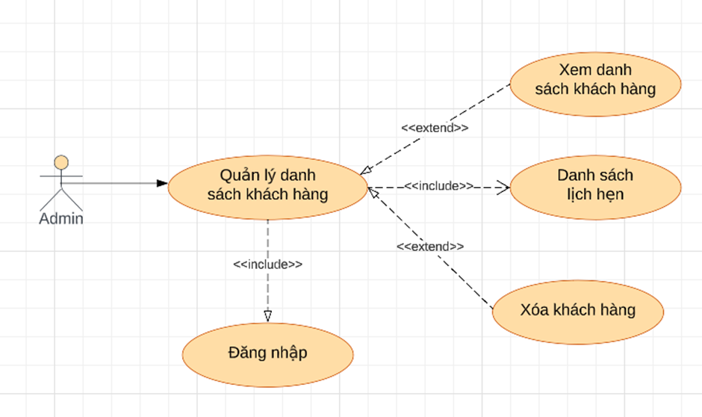

Actor:người quản lý, điều kiện người QL login vào hệ thống

Mục đích: UC cho phép người quản lý xem danh sách khách hàng đã đặt lịch và xóa khách hàng, xem dịch vụ đăng ký, danh sách lịch hẹn. Flow sự kiện như sau: Admin tác động lên khách hàng -> chọn khách hàng cần xóa, nhấn nút xóa để loại bỏ khách hàng ->hệ thống hiển thị lên màn hình pop-up thông báo xác nhận xóa có 2 button (Đồng ý và Hủy) -> Thông báo khách hàng đã được xóa -> Hiển thị lại danh sách khách hàng. Kết thúc usecase.

+ Usecase quản lý dịch vụ:

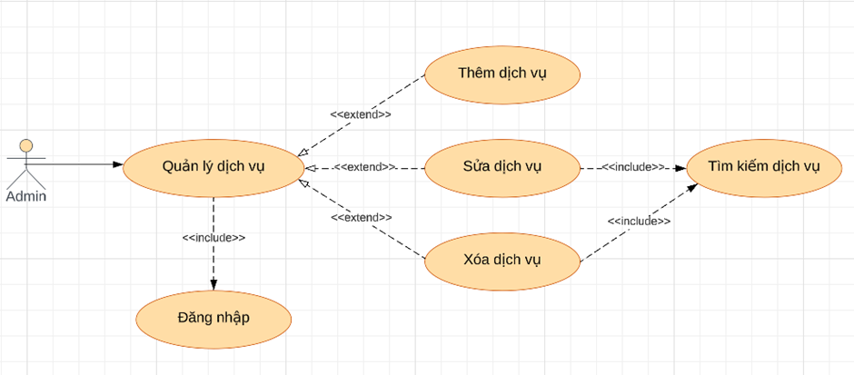

Actor quản trị viên, nhân viên

Mục đích: người dùng thêm mới, sửa, xóa dịch vụ lưu và thông báo nếu thành công. Flow: thêm mới cập nhật, dịch vụ. Sửa dịch vụ và xóa dịch vụ thì sử dụng lại chức năng của usecase tìm kiếm dịch vụ.

+ Usecase đăng ký dịch vụ:

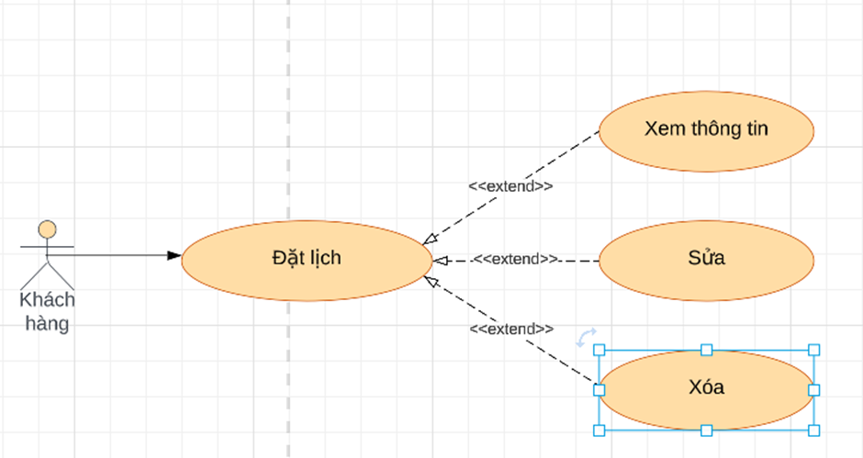

Actor: khách hàng ghé thăm, thành viên hệ thống

Mục đích: UC cho phép đăng ký dịch vụ. Flow: Chọn gói dịch vụ cần đăng ký >>click vào button Đăng ký, hiển thị ra màn hình đăng ký dịch vụ (các dịch vụ sẽ nằm trong giỏ hàng) >> Khách hàng xem thông tin dịch vụ đã đăng ký >> Bằng cách nhấn vào giỏ hàng.

+ Usecase quản lý bài viết (thêm xóa sửa bài viết)

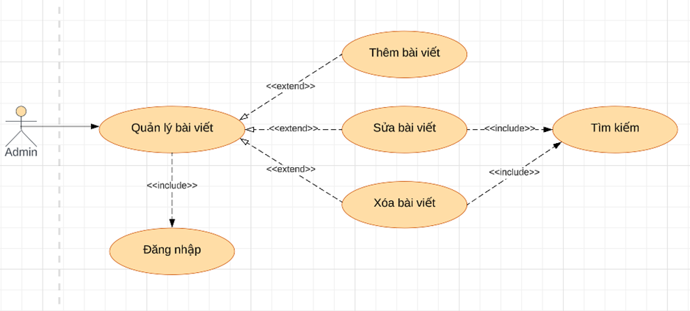

+ Usecase quản lý lịch hẹn (Mục đích: UC cho phép admin xác nhận trạng thái lịch hẹn). Flow: Người quản lý or nhân viên chọn đơn đăng ký dịch vụ. Admin chọn: Xóa, hoàn thành, hủy. Hệ thống hiển thị xác nhận trạng thái đơn đăng ký và load lại danh sách và trạng thái đơn đã đăng ký.

Biểu đồ hoạt động: bao gồm từng chức năng đã xác định của use case (thêm mới, sửa, xóa, chức năng đặt lịch)

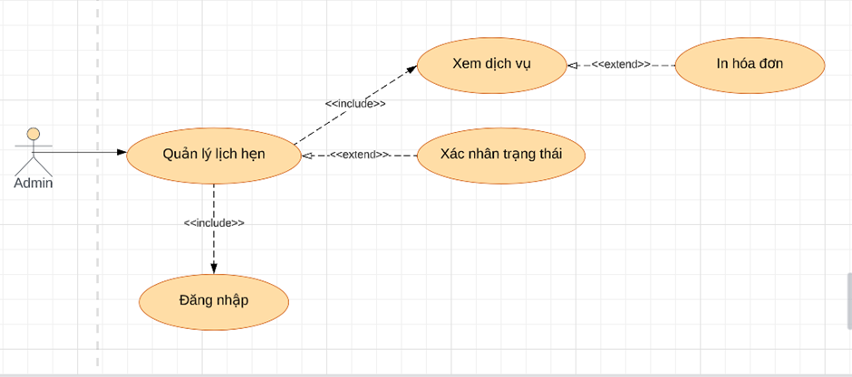

+ Usecase quản lý đơn đặt hàng: duyệt đơn, xem chi tiết đơn hàng ,xóa đơn, báo cáo đơn đang được xử lý

2.4 Biểu đồ lớp

2.4.1 Danh sách các đối tượng

***Bảng - Danh sách các đối tượng***

|  |  |  |
| --- | --- | --- |
| ***STT*** | ***Tên lớp/quan hệ*** | ***Ý nghĩa/Ghi chú*** |
| 1 | Service | Mô tả các thuộc tính và các phương thức liên quan tới nghiệp vụ quản lý dịch vụ. |
| 2 | Type Service | Mô tả các thuộc tính và các phương thức liên quan tới nghiệp vụ quản lý danh mục dịch vụ |
| 3 | Booking | Mô tả các thuộc tính và các phương thức liên quan tới nghiệp vụ quản lý danh mục đặt lịch hẹn |
| 4 | BookingTypeService | Mô tả các thuộc tính và các phương thức liên quan tới nghiệp vụ quản lý danh mục loại đặt lịch |
| 5 | User | Mô tả các thuộc tính và các phương thức liên quan tới nghiệp vụ quản lý danh sách thành viên. |
| 6 | Role | Mô tả các thuộc tính và các phương thức liên quan tới nghiệp vụ quản lý phân quyền tài khoản. |

2.4.2 Mô hình hóa các lớp đối tượng

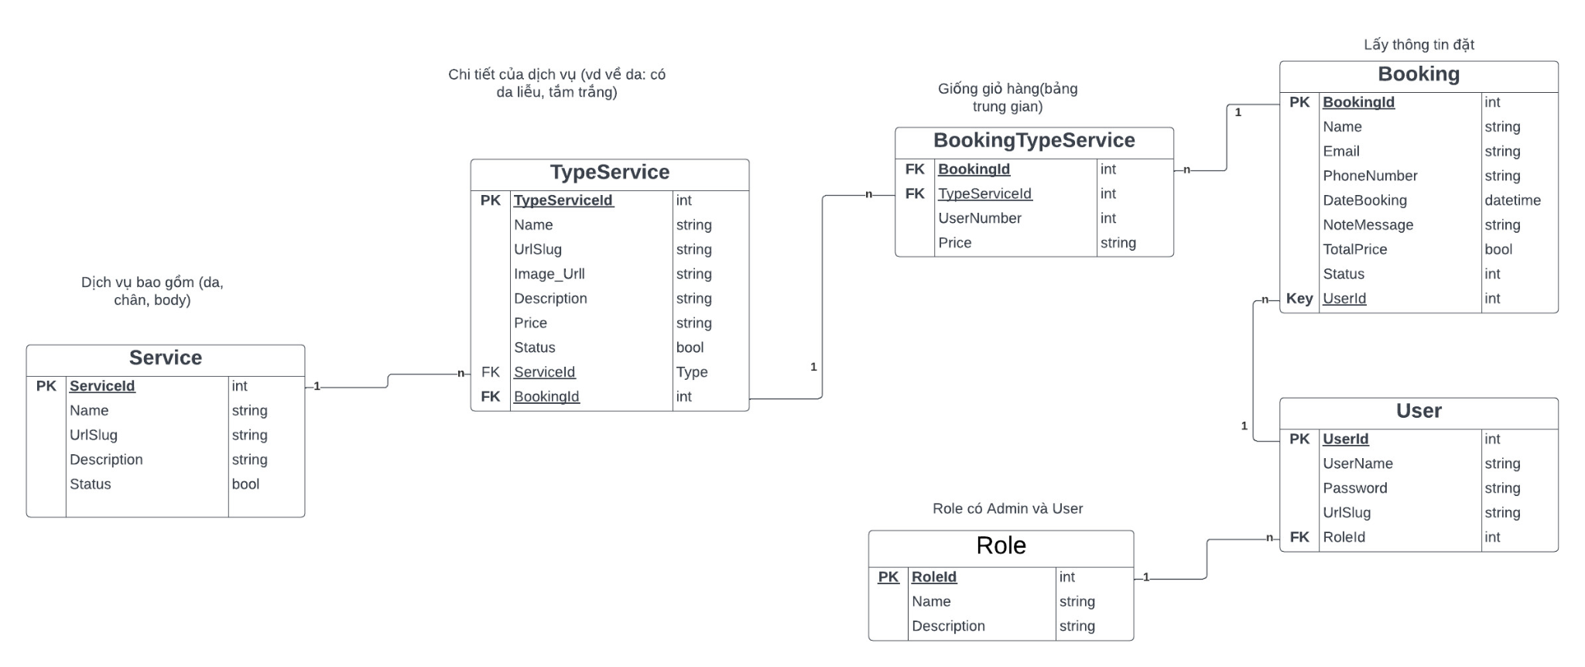

***Hình 1.1 - Biểu đồ lớp của website***

II. Phân Công Công Việc

Bảng - Phân chia công việc

|  |  |  |  |  |  |
| --- | --- | --- | --- | --- | --- |
| STT | Công việc | Người được phân công | Mức độ hoàn thành (%) | Người thực hiện thực tế | Ghi chú |
| A | Lên kế hoạch phân tích thiết kế |  |  |  |  |
| 1 | Vẽ use case | Trần Đình Minh Nhật | 100% |  |  |
| 2 | Phân tích hệ thống | Trần Nhật Duật  Trần Đình Minh Nhật  Lê Minh Tiến Đạt | 80% | Trần Nhật Duật  Trần Đình Minh Nhật  Lê Minh Tiến Đạt |  |
| 3 | Thiết kế giao diện user | Trần Nhật Duật | 90% | Trần Nhật Duật |  |
| 4 | Thiết kế giao diện admin | Lê Minh Tiến Đạt | 80% | Lê Minh Tiến Đạt |  |
| **B** | **Tạo base project web api** | **Trần Đình Minh Nhật** |  |  |  |
| 1 | Cài đặt các lớp thực thể biểu diễn thông tin | Trần Đình Minh Nhật | 100% | Trần Đình Minh Nhật  Trần Nhật Duật |  |
| 2 | Thiết lập ánh xạ và cài đặt các gói thư viện cần thiết cho dự án | Trần Đình Minh Nhật | 100% | Trần Đình Minh Nhật  Trần Nhật Duật |  |
| 3 | Nhập dữ liệu mẫu và thực hiện kết nối Database | Trần Đình Minh Nhật | 100% | Trần Nhật Duật |  |
| 4 | Xây dựng các lớp để truy vấn dữ liệu | Trần Đình Minh Nhật | 100% | Trần Nhật Duật |  |
| **C** | **Endpoint API** |  |  |  |  |
| 1 | Xây dựng API cho việc lấy toàn bộ role và lấy role theo ID | Trần Nhật Duật | 90% | Trần Nhật Duật |  |
|  | Xây dựng API cho việc lấy toàn bộ user , lấy user theo họ tên và email, lấy user theo id | Trần Nhật Duật | 100% | Trần Nhật Duật |  |
|  | Xây dựng API thêm mới một user | Trần Nhật Duật | 100% | Trần Nhật Duật |  |
|  | Xây dựng API cập nhật một user theo Id | Trần Nhật Duật | 100% | Trần Nhật Duật |  |
|  | Xây dựng API xoá một user theo Id | Trần Nhật Duật | 100% | Trần Nhật Duật |  |
|  | Xây dựng API lấy tất cả các dịch vụ, lấy dịch vụ theo tên dịch vụ, lấy dịch vụ theo Id, lấy dịch vụ theo slug, lấy dịch vụ theo limit | Trần Nhật Duật | 100% | Trần Nhật Duật |  |
|  | Xây dựng API thêm mới một dịch vụ | Trần Nhật Duật | 100% | Trần Nhật Duật |  |
|  | Xây dựng API cập nhật một dịch vụ theo Id | Trần Nhật Duật | 100% | Trần Nhật Duật |  |
|  | Xây dựng API xoá một dịch vụ theo Id | Trần Nhật Duật | 100% | Trần Nhật Duật |  |
|  | Xây dựng API lấy tất cả thông tin khách hàng cần hỗ trợ, lấy thông tin khách hàng cần hỗ trợ theo Id, lấy thông tin khách hàng cần hỗ trợ theo họ tên và số điện thoại | Trần Nhật Duật | 100% | Trần Nhật Duật |  |
|  | Xây dựng API thêm mới một khách hàng cần hỗ trợ | Trần Nhật Duật | 100% | Trần Nhật Duật |  |
|  | Xây dựng API thay đổi trạng thái cuộc gọi của khách hàng cần hỗ trợ | Trần Nhật Duật | 100% | Trần Nhật Duật |  |
|  | Xây dựng API cập nhật một khách hàng cần hỗ trợ theo Id | Trần Nhật Duật | 100% | Trần Nhật Duật |  |
|  | Xây dựng API xoá một khách hàng cần hỗ trợ theo Id | Trần Nhật Duật | 100% | Trần Nhật Duật |  |
|  | Xây dựng API lấy tất cả loại dịch vụ, lấy loại dịch vụ theo Id, lấy loại dịch vụ theo limit, lấy loại dịch vụ theo slug, lấy chi tiết loại dịch vụ, lấy filter theo dịch vụ | Trần Đình Minh Nhật | 100% | Trần Đình Minh Nhật |  |
|  | Xây dựng API thêm mới một loại dịch vụ | Trần Đình Minh Nhật | 100% | Trần Đình Minh Nhật |  |
|  | Xây dựng API cập nhật một loại dịch vụ theo Id | Trần Đình Minh Nhật | 100% | Trần Đình Minh Nhật |  |
|  | Xây dựng API thêm mới một hình ảnh theo Id | Trần Đình Minh Nhật | 100% | Trần Đình Minh Nhật |  |
|  | Xây dựng API xoá một loại dịch vụ theo Id | Trần Đình Minh Nhật | 100% | Trần Đình Minh Nhật |  |
|  | Xây dựng API lấy tất cả khách hàng đặt lịch, lấy theo tên và email, lấy theo Id | Trần Đình Minh Nhật | 90% | Trần Đình Minh Nhật | Lấy theo tên và email lỗi |
|  | Xây dựng Api thêm mới một thông tin về khách hàng đặt lịch | Trần Đình Minh Nhật | 100% | Trần Đình Minh Nhật |  |
|  | Xây dựng API cập nhật một thông tin khách hàng đặt lịch theo Id | Trần Đình Minh Nhật | 100% | Trần Đình Minh Nhật |  |
|  | Xây dựng API xoá một khách hàng đặt lịch theo Id | Trần Đình Minh Nhật | 100% | Trần Đình Minh Nhật |  |
|  | Xây dựng API Dashboard , đếm số người dùng, đếm số khách hàng cần hỗ trợ, đếm số dịch vụ, đếm số loại dịch vụ, đếm số khách hàng đặt lịch | Trần Nhật Duật | 100% | Trần Nhật Duật |  |
| **D** | **Tạo base project User React** |  |  |  |  |
| 1 | Tạo base project reactjs sử dụng yarn | Trần Nhật Duật | 100% | Trần Nhật Duật |  |
| 2 | Tạo các thư mục , file, component cần thiết cho ứng dụng | Trần Nhật Duật | 100% | Trần Nhật Duật |  |
| 3 | Tạo layout chung cho ứng dụng (navbar, layout page, footer) | Trần Nhật Duật | 90% | Trần Nhật Duật |  |
| 4 | Phần giới thiệu trung tâm spa slide nổi bật chuyển động | Trần Đình Minh Nhật | 95% | Trần Đình Minh Nhật |  |
| 5 | Form người dùng gửi thông tin cần hỗ trợ ( lấy vào tên người dùng và sđt gửi về admin ) | Trần Nhật Duật | 100% | Trần Nhật Duật |  |
| 5 | Top các dịch vụ nổi bật (call api lên, hiển thị theo limit dịch vụ mới nhất, có slide chuyển động) | Trần Nhật Duật | 100% | Trần Nhật Duật |  |
| 6 | Top dịch vụ nổi bật click để xem chi tiết dịch vụ đó ( có xử lý api để hiển thị chi tiết bài viết) | Trần Nhật Duật | 100% | Trần Nhật Duật |  |
| 7 | Tạo trang dịch vụ (call api hiển thị các dịch vụ lên theo limit) | Trần Nhật Duật | 100% | Trần Nhật Duật |  |
| 8 | Chức năng xem loại dịch vụ theo từng loại, chủ đề (click chủ đề nào hiển thị các loại dịch vụ trong chủ đề đó, click xem chi tiết bài viết dịch vụ đó) | Trần Nhật Duật | 100% | Trần Nhật Duật |  |
| 9 | Chức năng chia sẻ bài viết | Trần Nhật Duật | 60% | Trần Nhật Duật | chưa chia sẻ được |
| 10 | Tạo ui sản phẩm fake api gọi vào hiển thị lên (cho phép thêm giỏ hàng) | Trần Nhật Duật | 90% | Trần Nhật Duật |  |
| 11 | Thêm sản phẩm vào giỏ hàng (hiển thị sản phẩm được thêm, tăng giảm sản phẩm, xóa từng sản phẩm hoặc xóa tất cả, hiển thị số lượng sản phẩm ) | Trần Nhật Duật | 100% | Trần Nhật Duật |  |
| 12 | Album hình ảnh về hoạt động (fake api rồi hiển thị lên, click show to hình ảnh để xem chi tiết) | Trần Nhật Duật | 95% | Trần Nhật Duật |  |
| 13 | Tạo UI trang giới thiệu về trung tâm | Trần Đình Minh Nhật | 100% | Trần Đình Minh Nhật |  |
| 14 | Tạo UI trang liên hệ thông tin liên lạc, bản đồ | Lê Minh Tiến Đạt | 80% | Lê Minh Tiến Đạt | Chưa xử lý chức năng gửi thông tin |
| 15 | Booking đặt lịch (xây dựng UI, xử lý đặt lịch) | Trần Đình Minh Nhật | 50% | Trần Đình Minh Nhật | Chưa xử lý được đặt lịch |
| **E** | **Chức năng đăng nhập, đăng ký** |  |  |  |  |
| 1 | Xây dựng chức năng đăng nhập đăng ký theo quyền, đăng xuất. | Trần Đình Minh Nhật  Lê Minh Tiến Đạt | 0% | Trần Đình Minh Nhật  Lê Minh Tiến Đạt | Chưa thực hiện được |
| **G** | **Admin (react)** |  |  |  |  |
| 1 | Xây dựng giao diện Admin | Lê Minh Tiến Đạt | 100% | Lê Minh Tiến Đạt |  |
| 2 | Chức năng chuyển đổi sáng tối cho giao diện Admin | Lê Minh Tiến Đạt | 100% | Lê Minh Tiến Đạt |  |
| 3 | Dashboard hiển thị thông tin (hiển thị số lượng của các mục quản lý) | Trần Nhật Duật | 100% | Trần Nhật Duật |  |
| 4 | Quản lý người dùng - Xem tất cả danh sách người dùng  - Lọc tìm kiếm theo tên, email  - Sửa thông tin người dùng  - Xoá người dùng  - Thêm mới người dùng | Lê Minh Tiến Đạt | 100% | Trần Nhật Duật | Đạt xây dựng UI sai cách, không hoạt động được |
| 5 | Quản lý khách hàng cần hỗ trợ tư vấn  - Xem tất cả danh sách khách hàng  - Lọc tìm kiếm theo họ tên, Email  - Sửa thông tin khách hàng  - Xóa khách hàng  - Thêm mới khách hàng | Trần Nhật Duật | 100% | Trần Nhật Duật |  |
| 6 | Quản lý dịch vụ  - Xem tất cả danh sách các dịch vụ  - Lọc tìm kiếm theo tên dịch vụ  - Sửa thông tin của dịch vụ  - Xóa dịch vụ  - Thêm mới dịch vụ | Trần Nhật Duật | 100% | Trần Nhật Duật |  |
| 7 | Quản lý loại dịch vụ  - Xem tất cả danh sách các loại dịch vụ  - Lọc tìm kiếm theo tên, giá tiền dịch vụ  - Sửa thông tin của loại dịch vụ  - Xóa loại dịch vụ  - Thêm mới loại dịch vụ | Trần Nhật Duật | 95% | Trần Nhật Duật | Chưa xử lý thêm mới, cập nhật được hình ảnh |
| 8 | Quản lý đặt lịch  - Xem tất cả danh sách đặt lịch  - Lọc tìm kiếm theo tên  - Sửa thông tin đặt lịch  - Xóa đặt lịch  - Thêm mới đặt lịch | Lê Minh Tiến Đạt | 50% | Trần Nhật Duật | Chưa thực hiện được do chưa có chức năng đặt lịch |

III. Kế hoạch thực hiện

Bảng mô tả công việc

|  |  |
| --- | --- |
| **Thời gian thực hiện** | **Phân chia kế hoạch, công việc** |
| 28/03/2023 | Phân chia công việc, lên kế hoạch tạo docs nhóm, lựa chọn công nghệ engine sử dụng, tiến hành phân tích yêu cầu đề tài, khảo sát các website trên thị trường. Bạn Duật nhóm trưởng tạo branch phân chia công việc cho các thành viên (Nhật và Đạt) dự án trên github. |
| 01/04/2023 | Bổ sung chỉnh sửa yêu cầu đề tài, thiết kế mô hình use case và sơ đồ lớp Diagram, thiết kế cơ sở dữ liệu. Thiết kế giao diện với ReactJS |
| 15/04/2023 | Hoàn thành use case và sơ đồ chi tiết Diagram, cơ sở dữ liệu cho SpaCenter Web triển khai lên base viết API trên ASP.NET Core with C# |
| 28/4/2023 | Trao đổi sửa lỗi gặp phải trong quá trình viết API và lên giao diện React |
| 01/05/2023 | Tiếp tục sửa lỗi và hoàn thành công đoạn cuối triển khai website tiến hành viết báo cáo nhóm |
| 05/05/2023 | Hoàn thành báo cáo và slide chuẩn bị nộp bài. |

IV. Hướng dẫn cài đặt

Clone dự án từ theo đường link github

<https://github.com/DuatTran268/Group_17_Advanced_Web_Development>

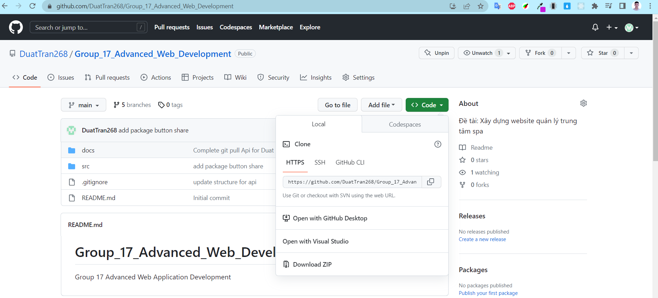

Giải nén và mở thư mục vào phần src mở dự án SpaCenter



Mở dự án, vào thư mục **appsettings.json** của **webapi** thay đổi lại tên server của SQL trên máy của mình.

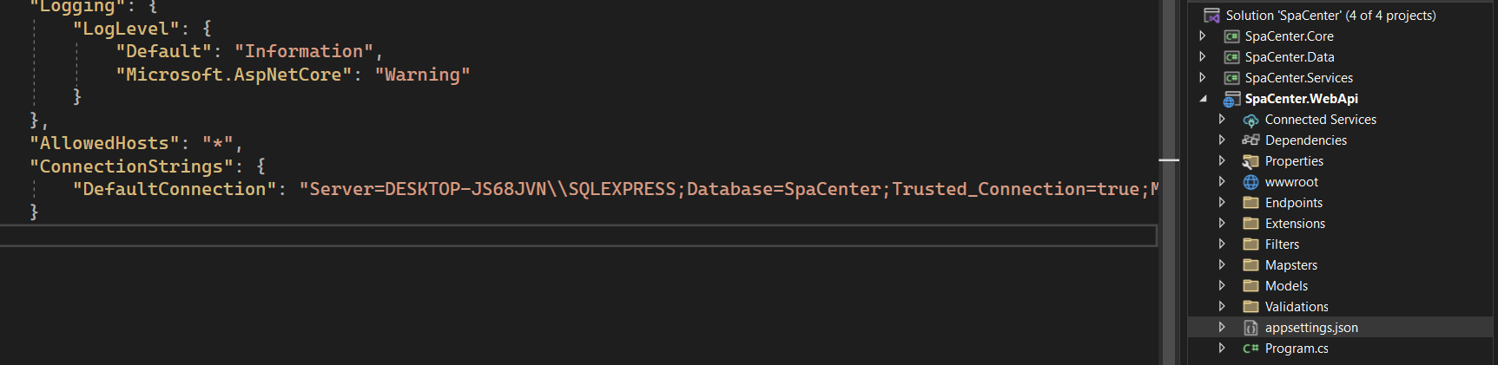

Nhấp phải chuột vào dự án **SpaCenter.WebApi**, chọn **Set as startup project.**

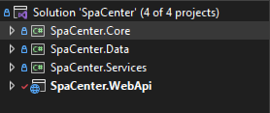

Vào menu Tools > NuGet Package Manager > chọn Package Manager Console để mở cửa sổ Package Manager Console.

Trong cửa sổ Package Manager Console, chọn Default project là SpaCenter.Data. Nhập và chạy lệnh Add-Migration InitialCreate.

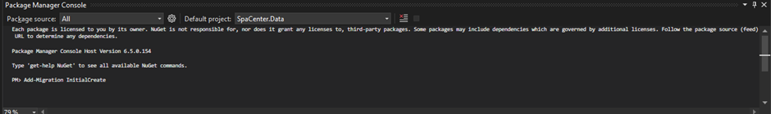

Chờ cho đến khi EF Core Tools tạo xong thư mục Migrations và lớp InitialCreate chứa mã nguồn để tạo cơ sở dữ liệu.

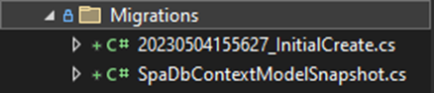

Trong cửa sổ Package Manager Console, tiếp tục chạy lệnh Update-Database -Verbose để tạo cơ sở dữ liệu.

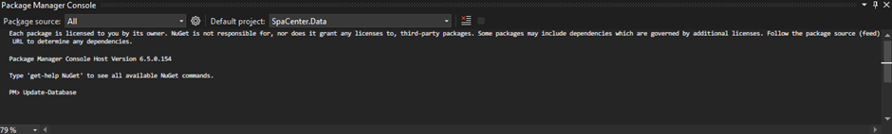

Hoàn thành tất cả, chạy dự án:

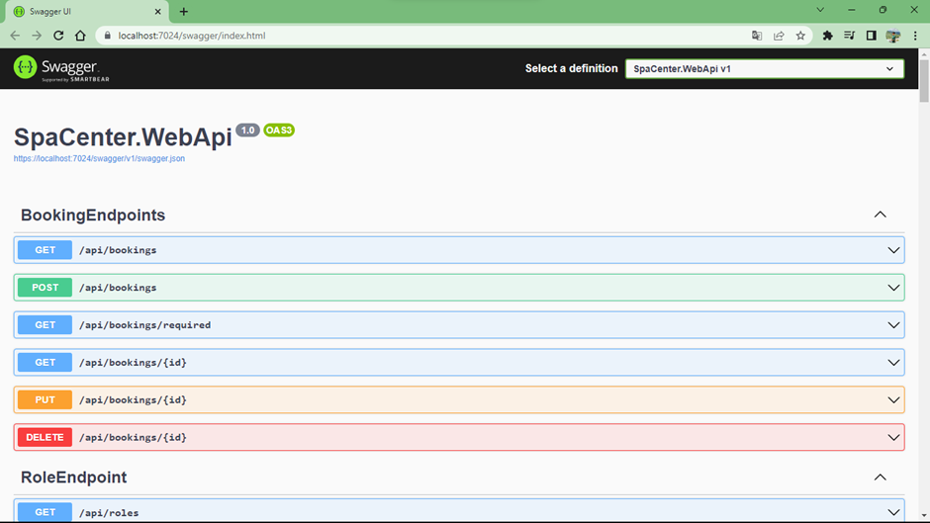

Tiếp tục vào dự án spa-react ở trong thư mục src bằng ứng dụng Visual Studio Code

Để có thể chạy dự án cần tải 1 số package:

Mở gitbash và gõ 1 số lệnh **yarn install** để cài đặt các gói package và nodemoduls: 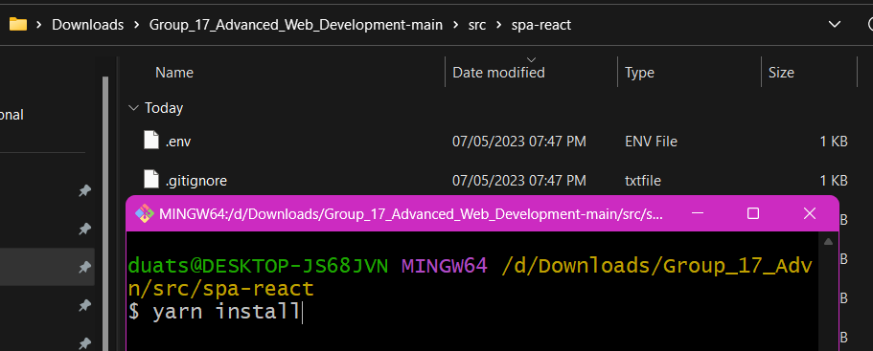

V. Chạy chương trình

Để có thể chạy dự án sau khi thực hiện cài đặt nodemoduls xong thực hiện lệnh để chạy chương trình: **yarn start**  để thực hiện khởi chạy chương trình

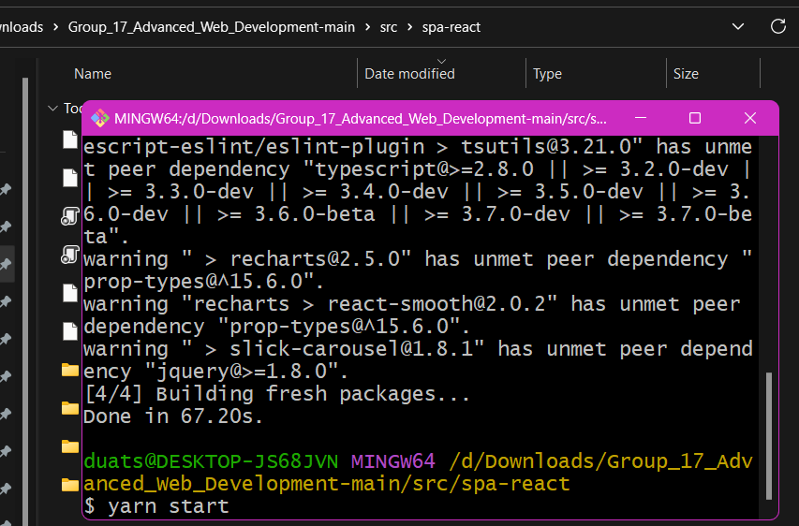

VI. Hướng Dẫn Sử Dụng

Để bài lên hoàn thiện cần phải chạy server Api và cả dự án WebSpa cùng lúc.

Sau khi chạy dự án lên sẽ ở trang home ta có thể thấy được 1 vài sản phẩm, dịch vụ và ảnh điều trị

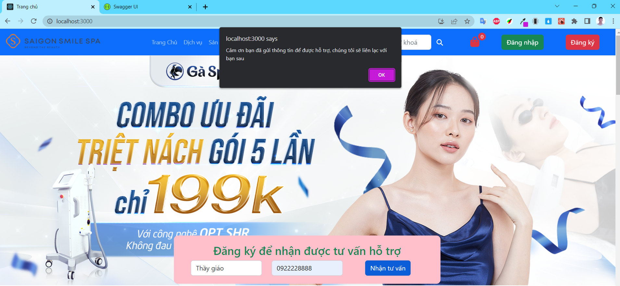

*Hình 1.2 - Hỗ trợ khách hàng khi người dùng nhập thông tin*

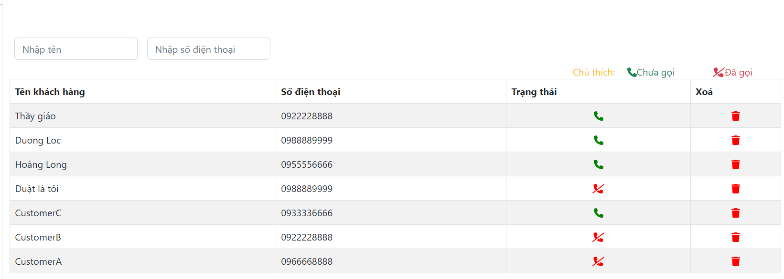

*Hình 1.3 - Hỗ trợ khách hàng gửi thông tin về trang Admin*

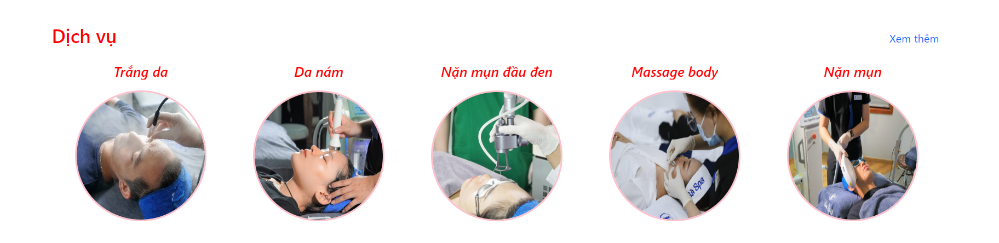

*Hình ảnh – Các dịch vụ phổ biến tại Spa*

Ở dịch vụ ta có thể chọn vào và xem chi tiết loại dịch vụ đó, khi ấn vào xem thêm ta sẽ đi tới trang dịch vụ, nhấn vào Book now ta sẽ đi tới trang booking

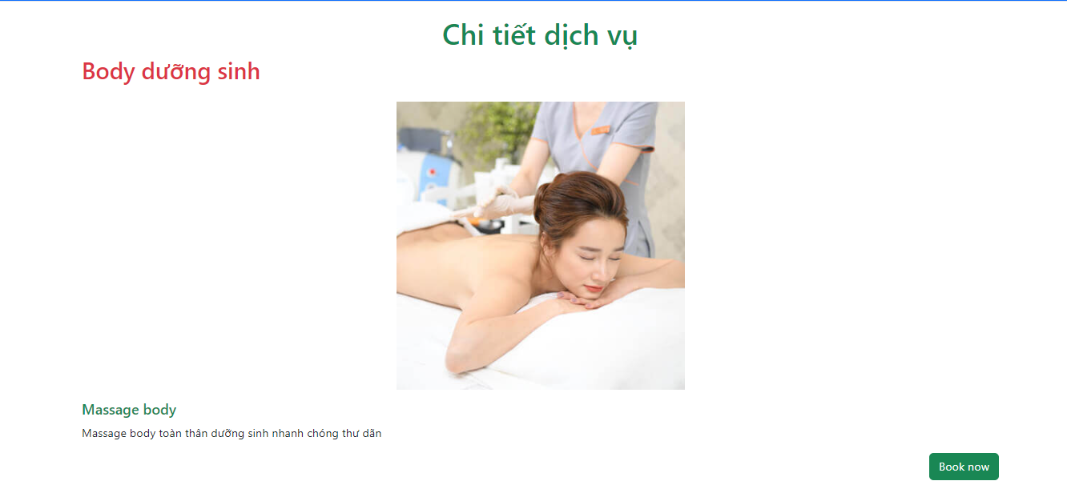

*Hình ảnh – Xem chi tiết dịch vụ*

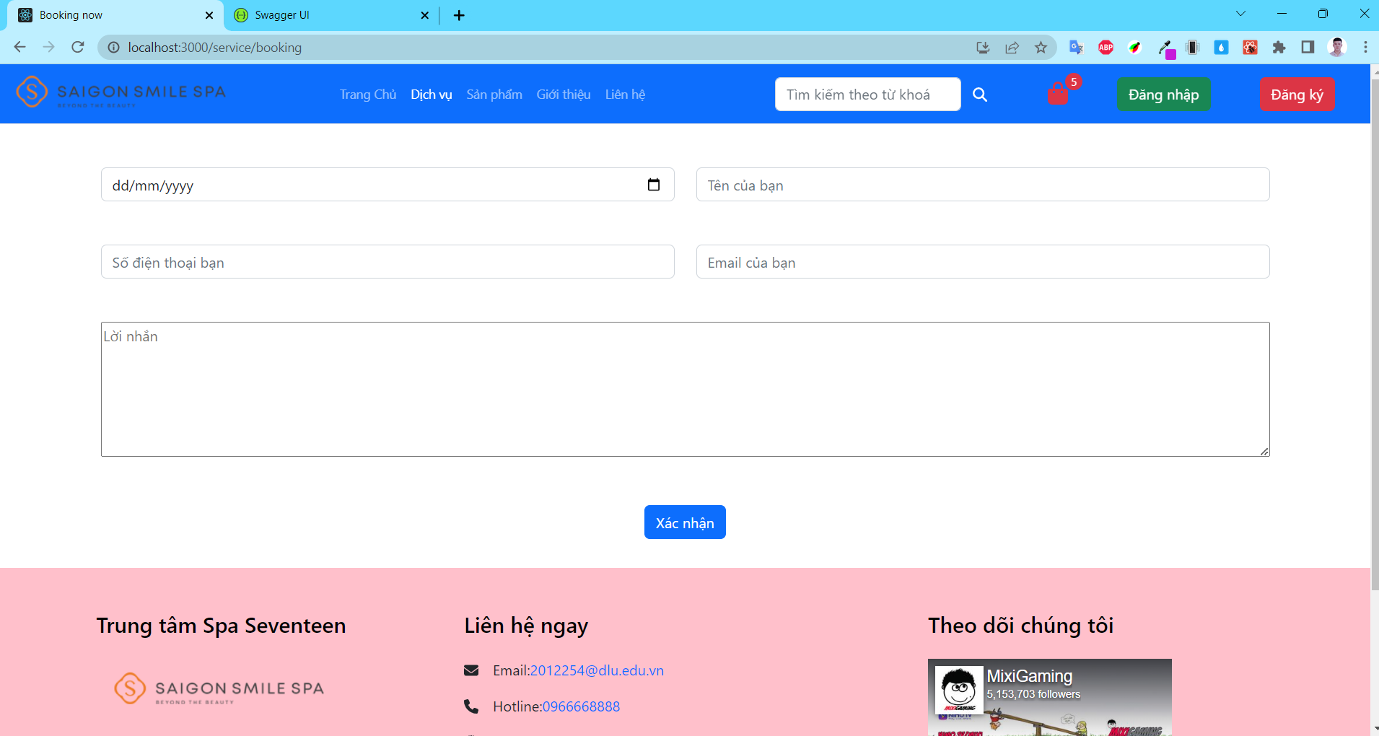 *Hình ảnh – Nhập thông tin lịch hẹn từ khách hàng*

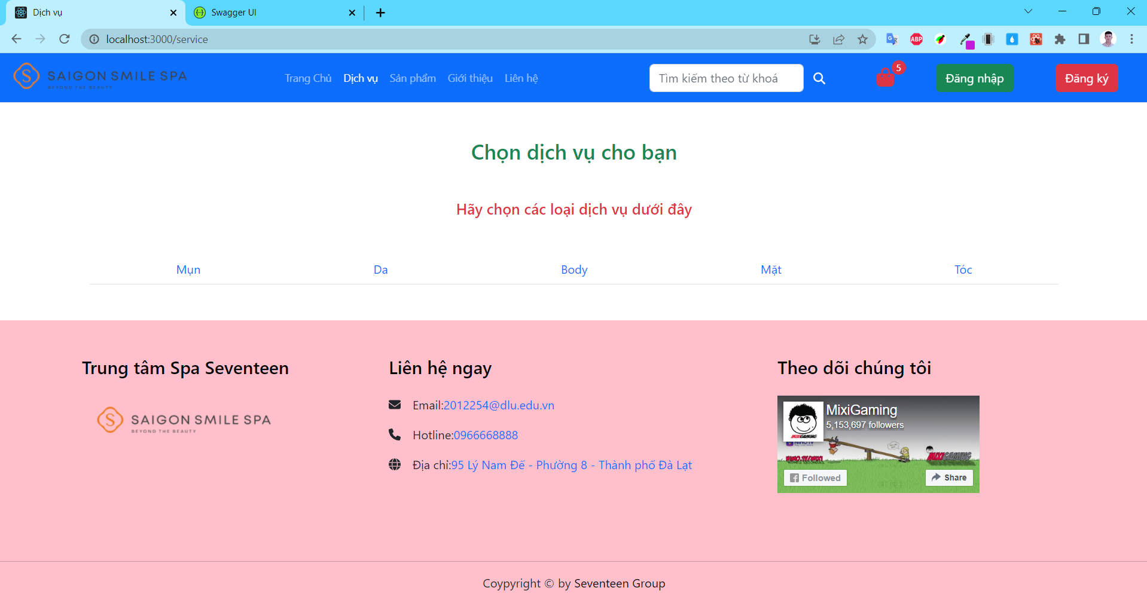

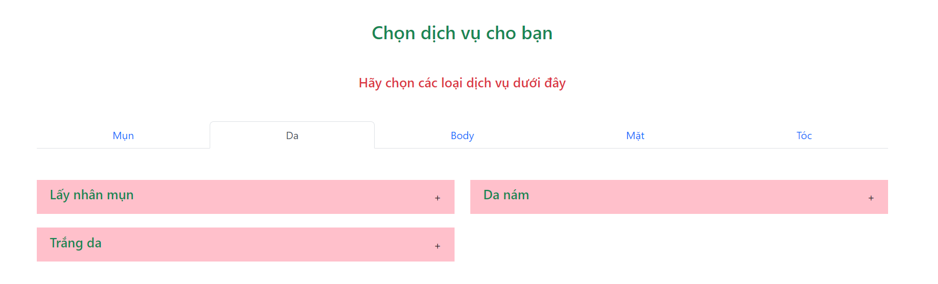

*Hình ảnh – Danh sách loại dịch vụ*

*Hình ảnh – Loại sản phẩm có trong Spa*

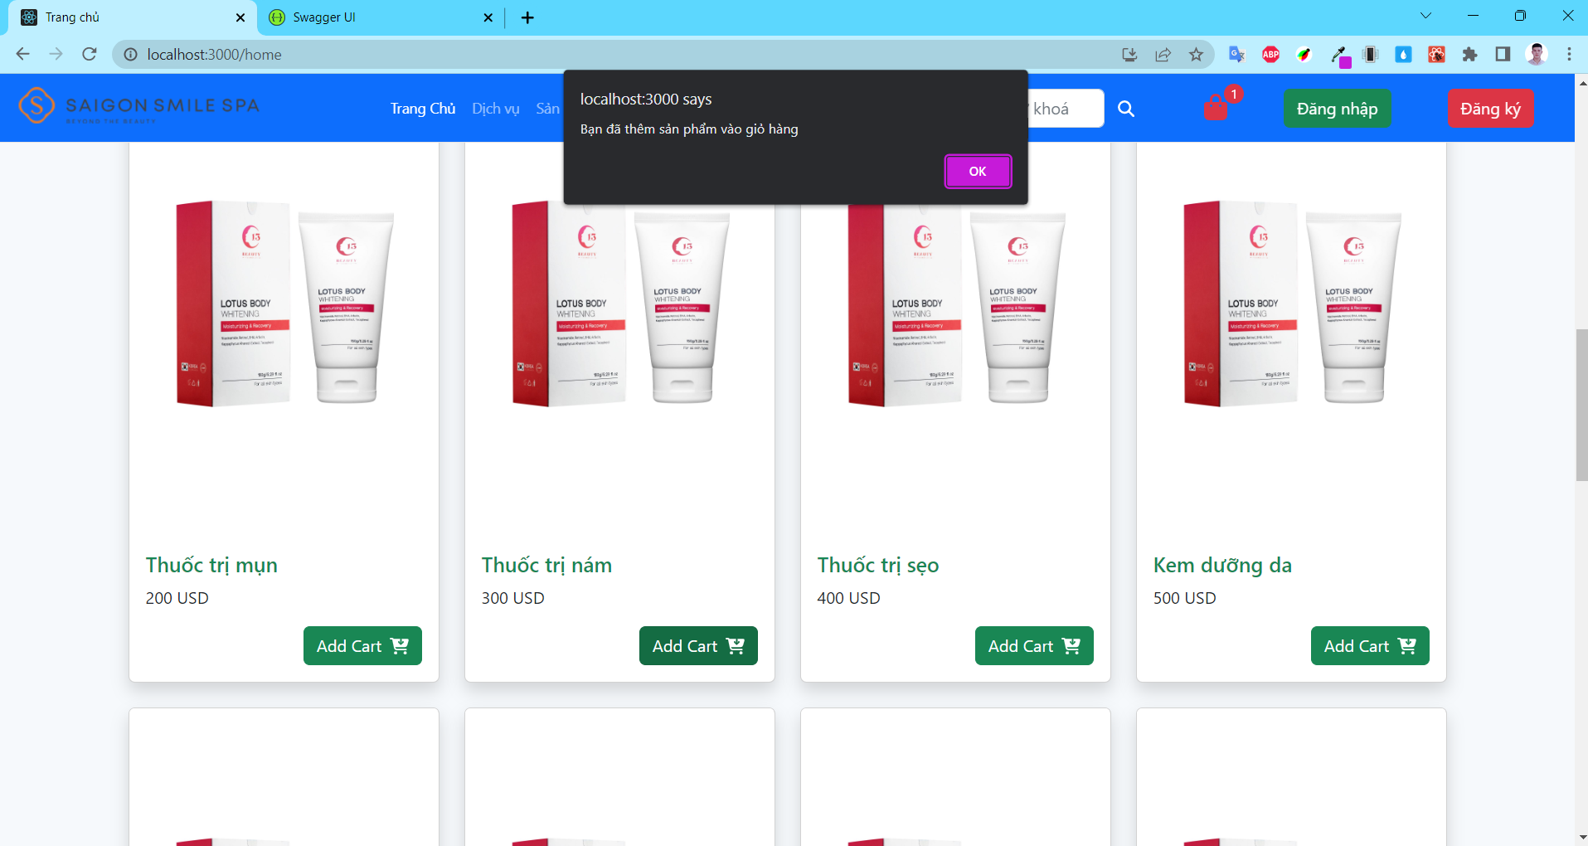

*Hình ảnh – Popup thông báo thành công sau khi khách hàng thêm*

*sản phẩm vào giỏ hàng*

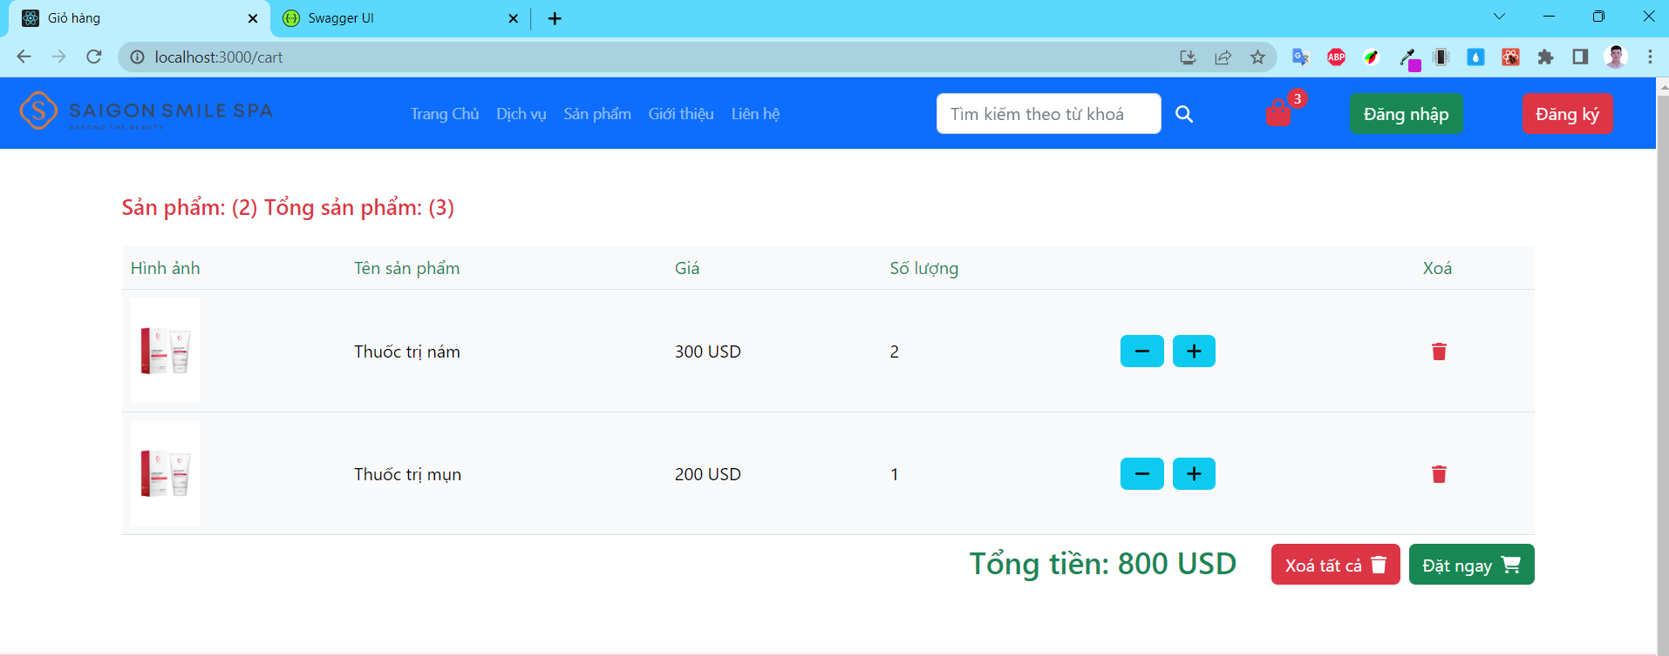

*Hình ảnh – Giỏ hàng của người dùng*

Ở các sản phẩm ta có thể chọn vào và xem chi tiết loại sản phẩm đó, khi ấn vào xem thêm ta sẽ đi tới trang sản phẩm, nhấn vào Add Cart sản phẩm đó sẽ được thêm vào giỏ hàng.

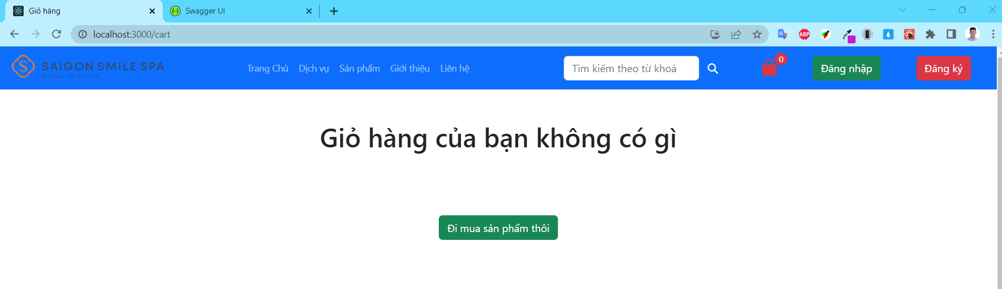

*Hình ảnh – Giỏ hàng sau khi người dùng xóa các sản phẩm*

Ở trang giới thiệu bạn có thể đọc chi tiết về web spa như đội ngũ bác sĩ, trang thiết bị, cơ sở vật chất,...

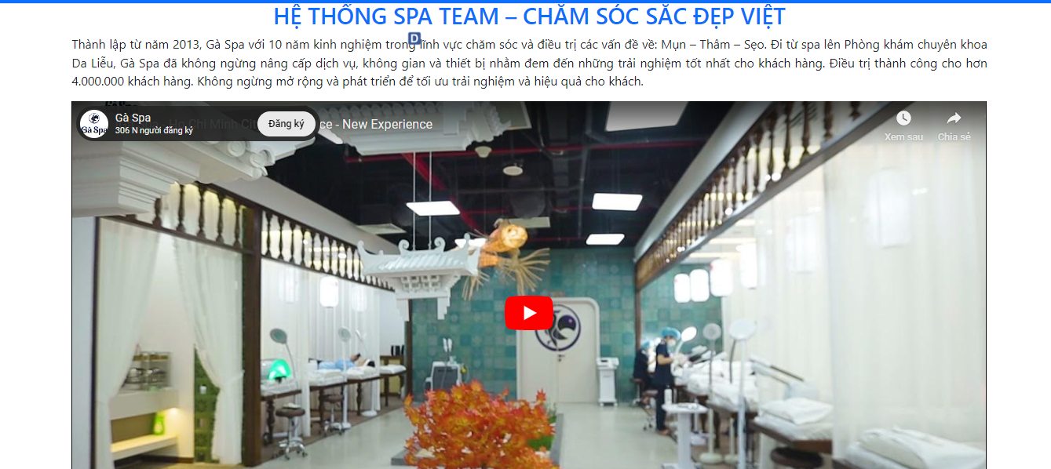

Đi tới trang admin

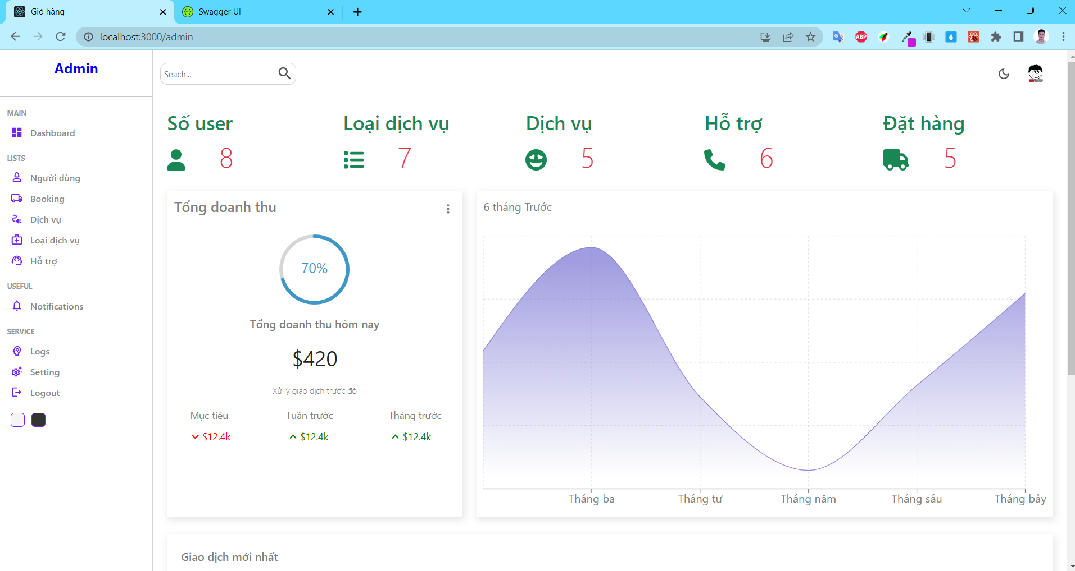

*Hình ảnh – Giao diện ngày trang Admin*

để có thể mở chế độ tối có thể ấn vào dấu mặt trăng hoặc là nút màu phía dưới phần Logout

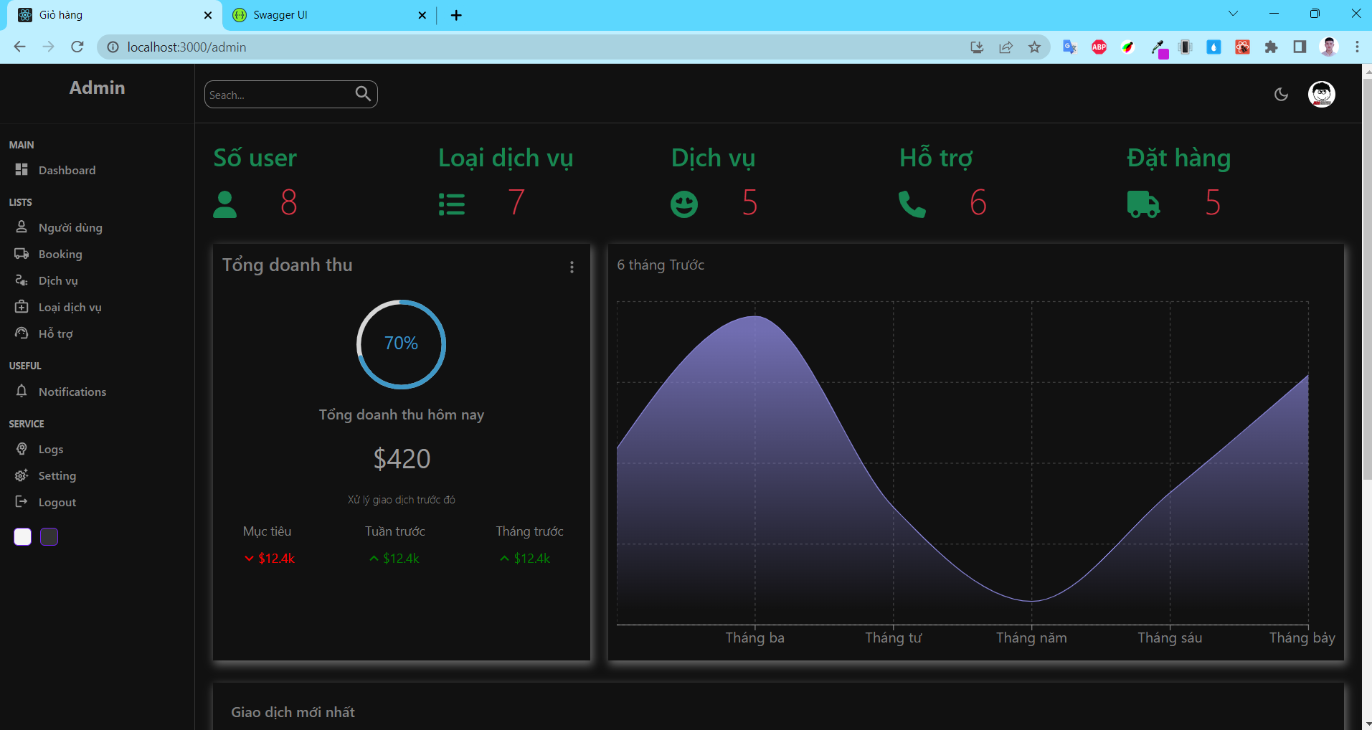

*Hình ảnh – Giao diện đêm trang Admin*

Vào người dùng

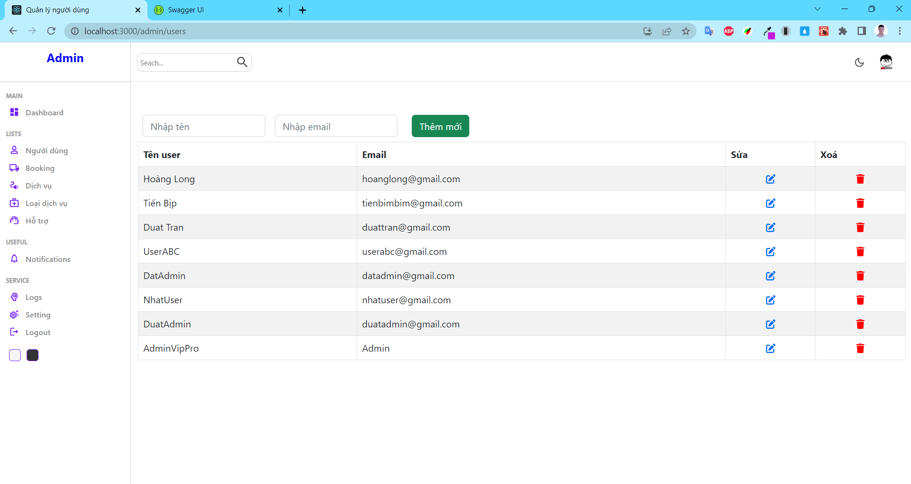

*Hình ảnh – Trang quản lý người dùng để login vào website*

Thêm người dùng hoặc sửa người dúng

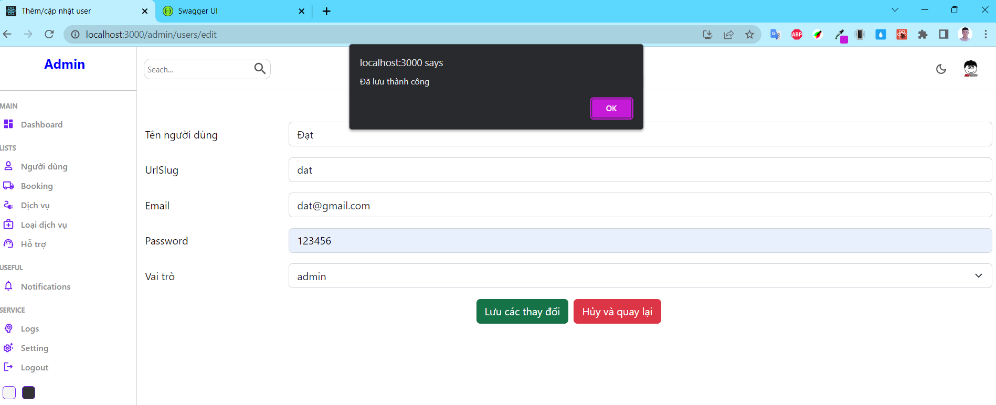

*Hình ảnh – Thêm người 1 user thành công trong trang Admin*

Tìm kiếm người dùng theo từ khoá, hoặc email:

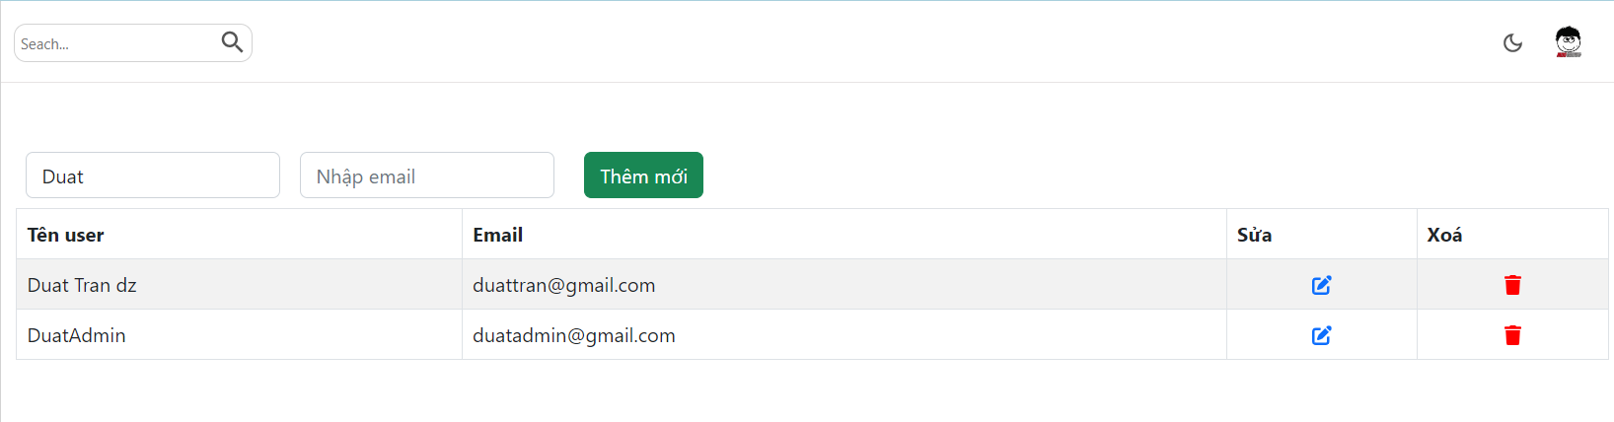

*Hình ảnh – Giao diện trang Admin với chức năng lọc tìm kiếm người dùng*

Xóa người dùng

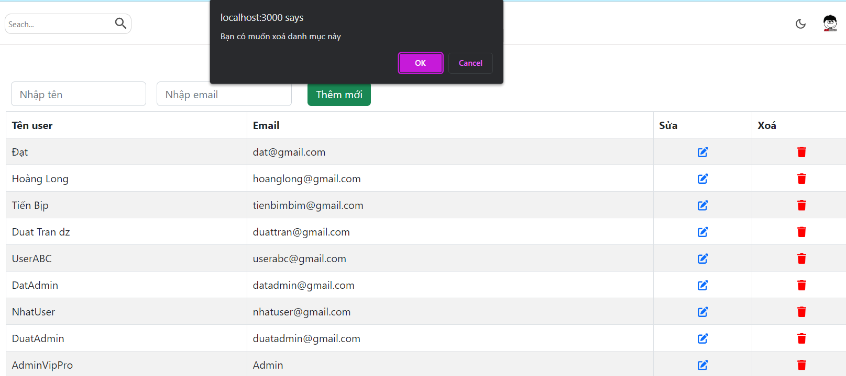

*Hình ảnh – Xóa 1 người dùng trong hệ thống*

Vào quản lý đặt lịch

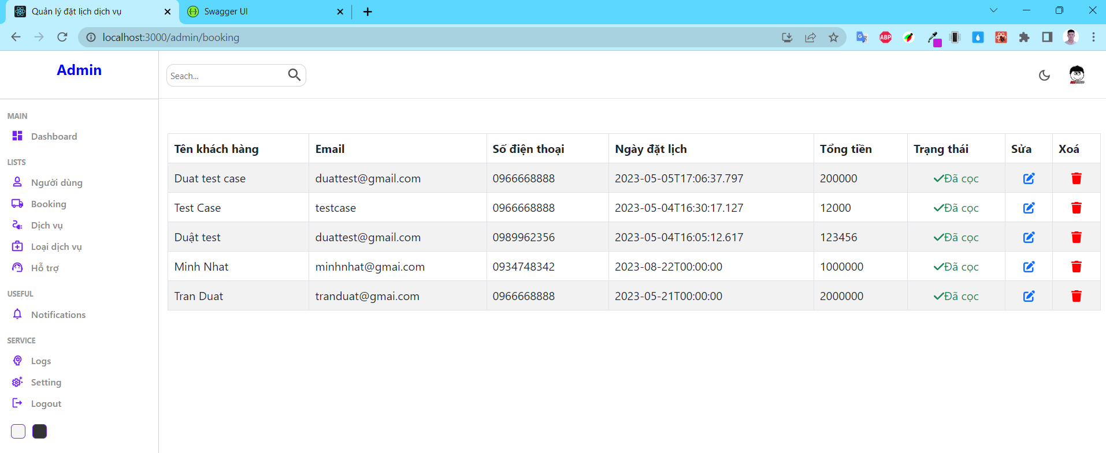

*Hình ảnh – Giao diện trang Admin chức năng đặt lịch hẹn lấy từ Api*

Thêm dịch vụ

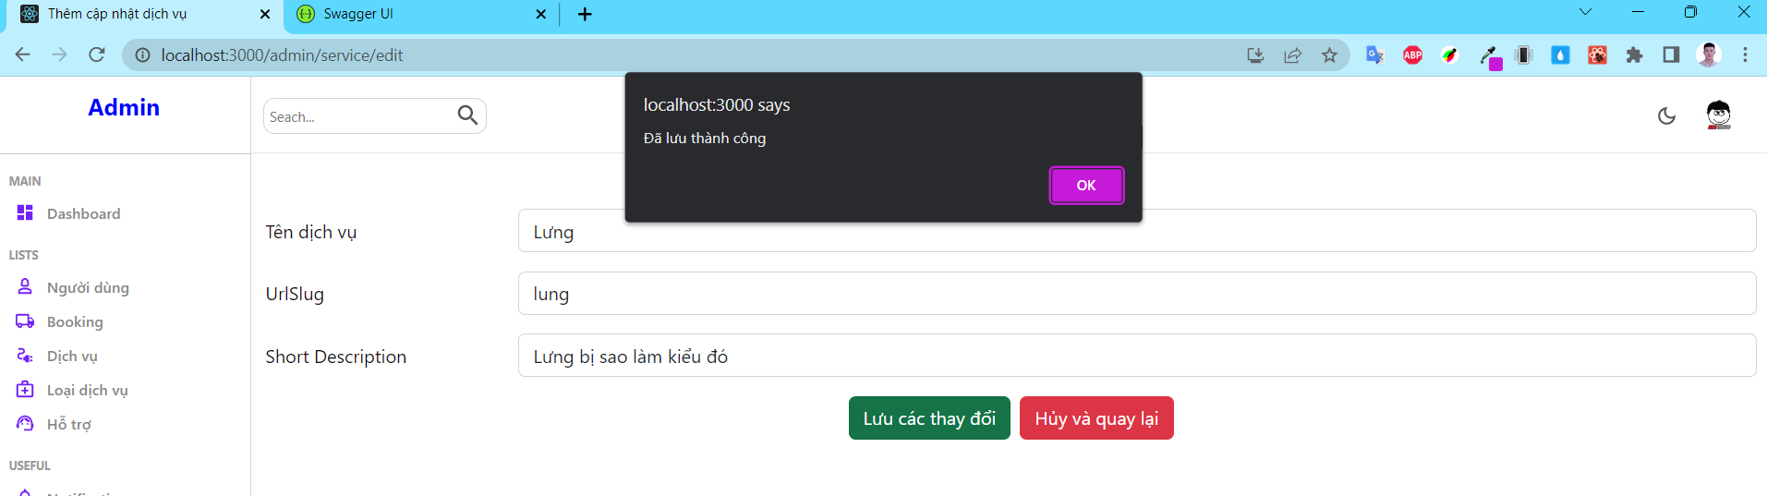

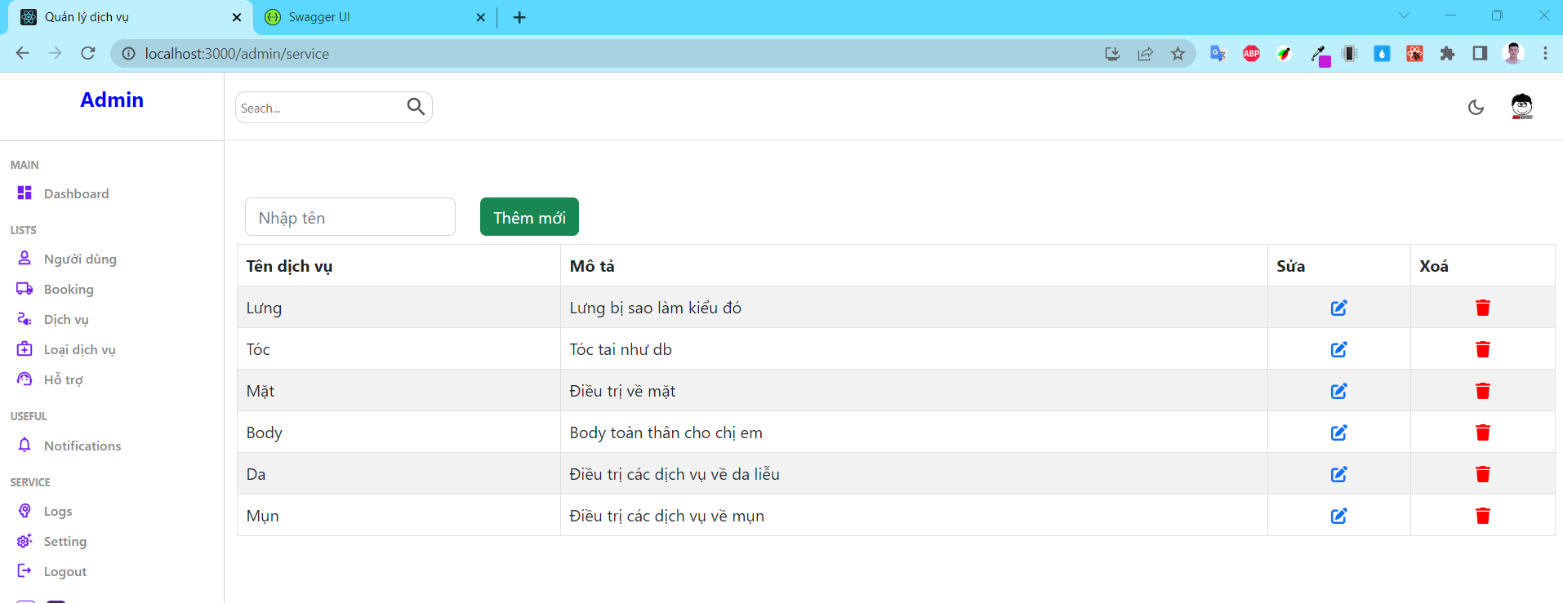

*Hình ảnh – Giao diện trang Admin* khi thêm dịch vụ thành công

và lưu vào database

Sửa dịch vụ

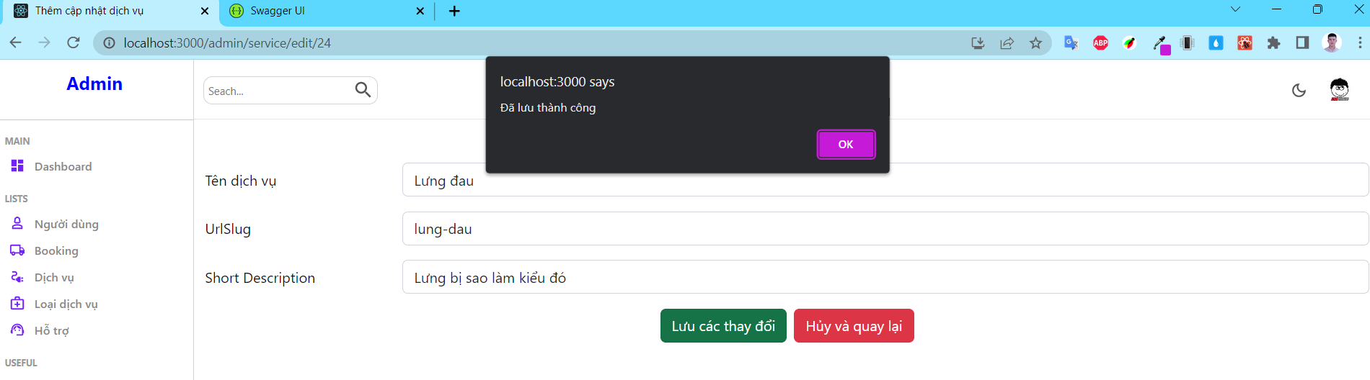

*Hình ảnh – Giao diện trang Admin chức năng chỉnh sửa dịch vụ*

Xóa dịch vụ

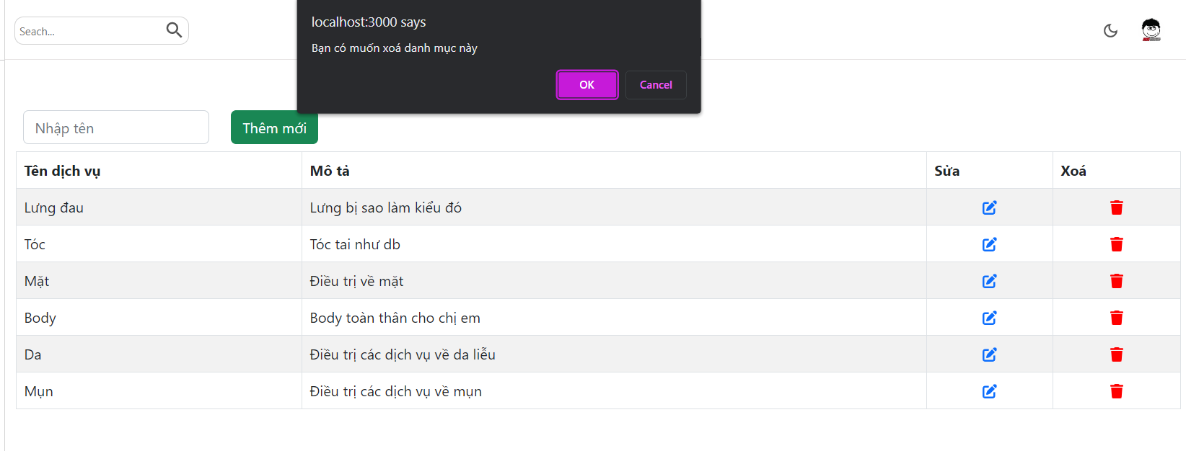

*Hình ảnh – Hiện thông tin* xóa 1 dịch vụ

Vào loại dịch vụ

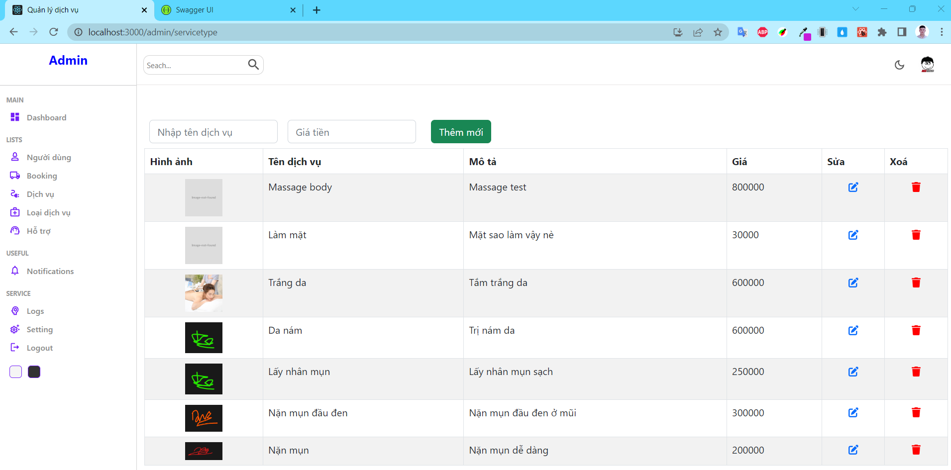

*Hình ảnh – Giao diện trang Admin* chức năng loại dịch vụ

Tìm kiếm theo tên và giá tiền

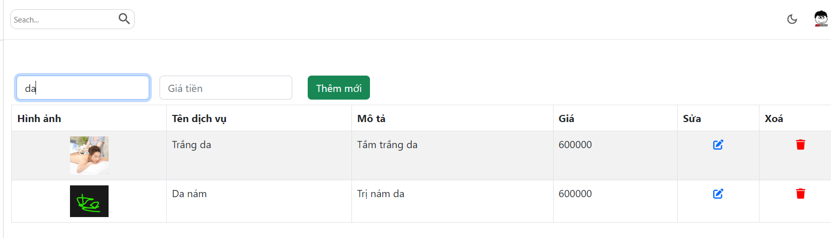

*Hình ảnh – Giao diện trang Admin lọc theo giá dịch vụ*

Thêm hoặc sửa cập nhật loại dịch vụ

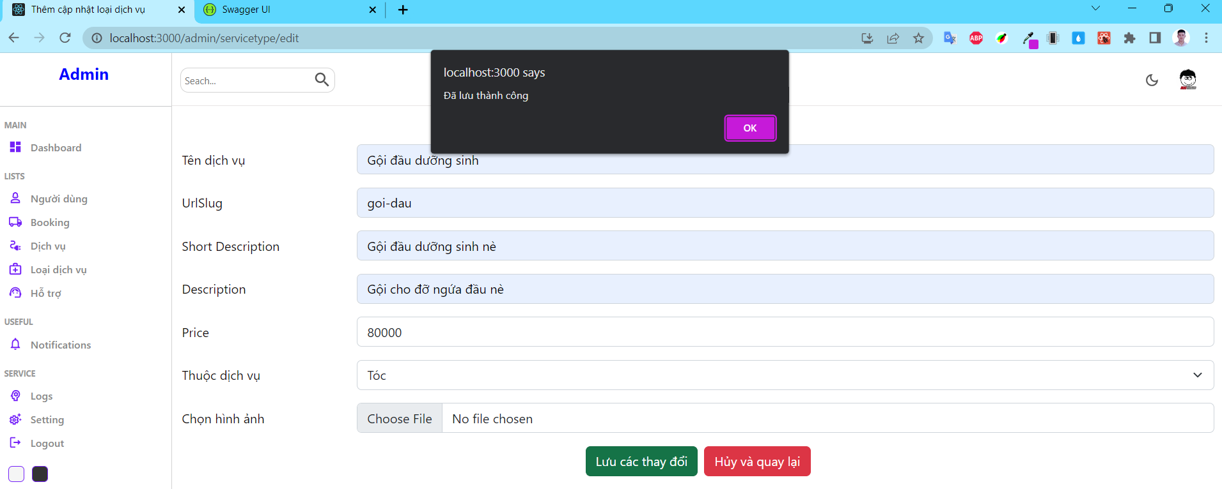

*Hình ảnh – Thêm mới loại dịch vụ thành công*

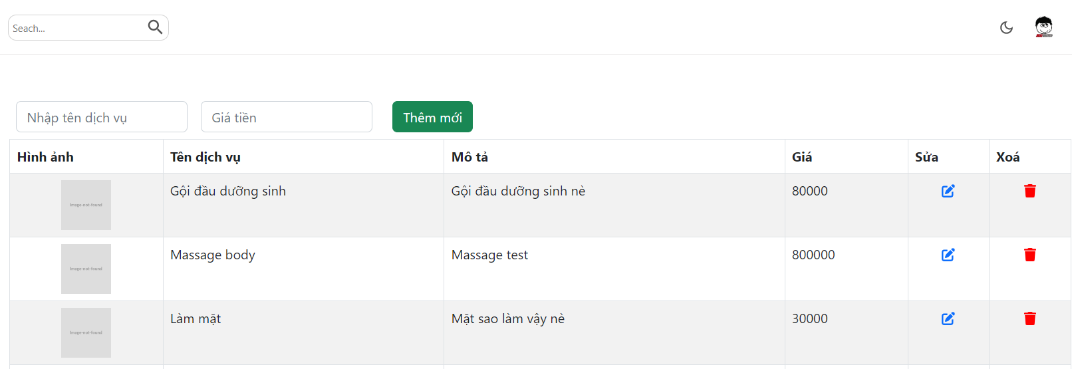

*Hình ảnh – Sau khi thêm mới loại dịch vụ*

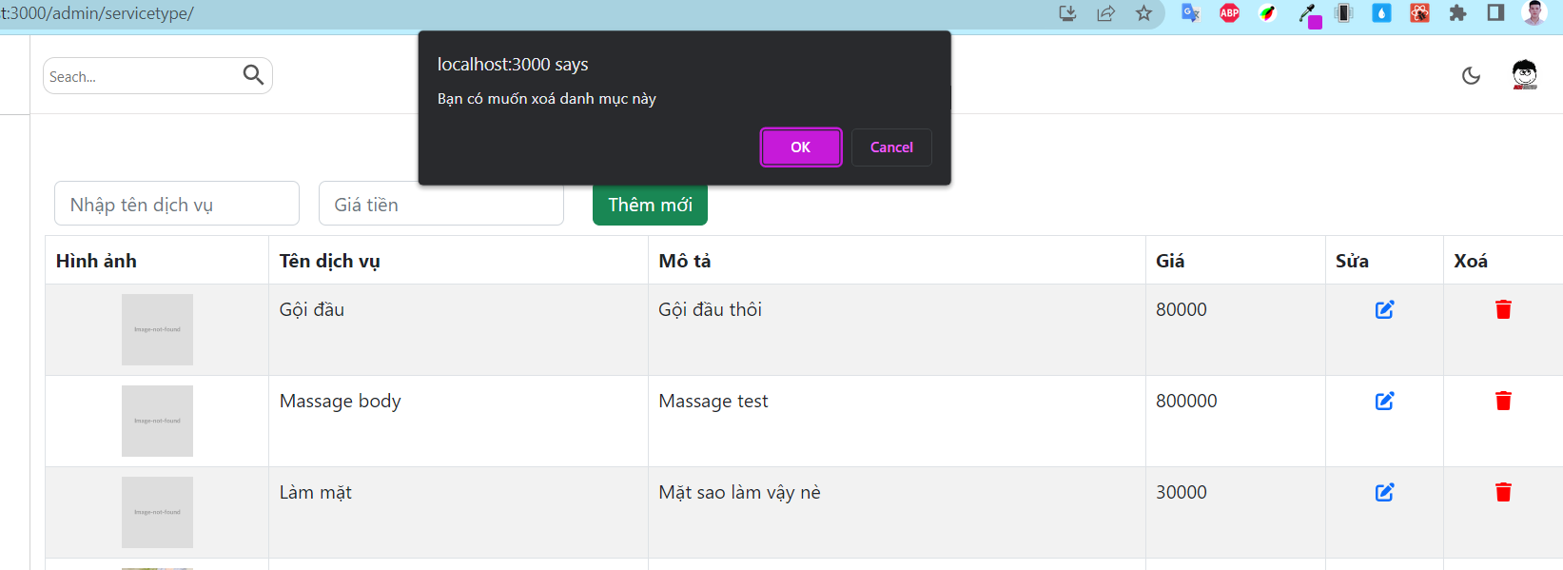

*Hình ảnh - Xoá loại dịch vụ*

Vào hỗ trợ khách hàng

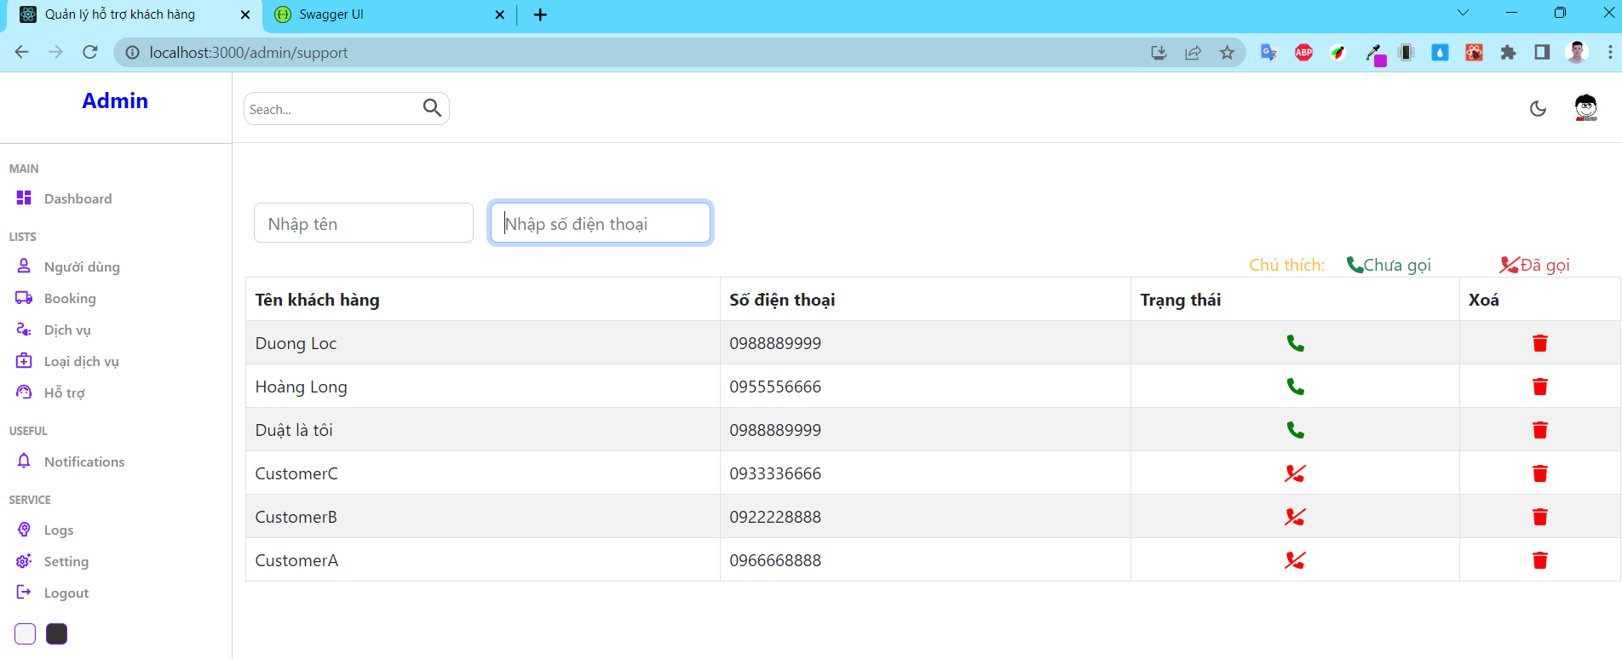

*Hình ảnh – Giao diện trang Admin quản lý chức năng hỗ trợ khách hàng*

Xóa người dùng cần hỗ trợ

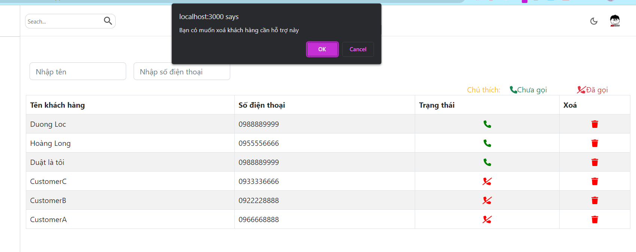

*Hình ảnh – Xóa 1 thông tin người dùng đã hỗ trợ*

Cập nhật trạng thái nhân viên đã gọi tư vấn cho khách hàng hay chưa

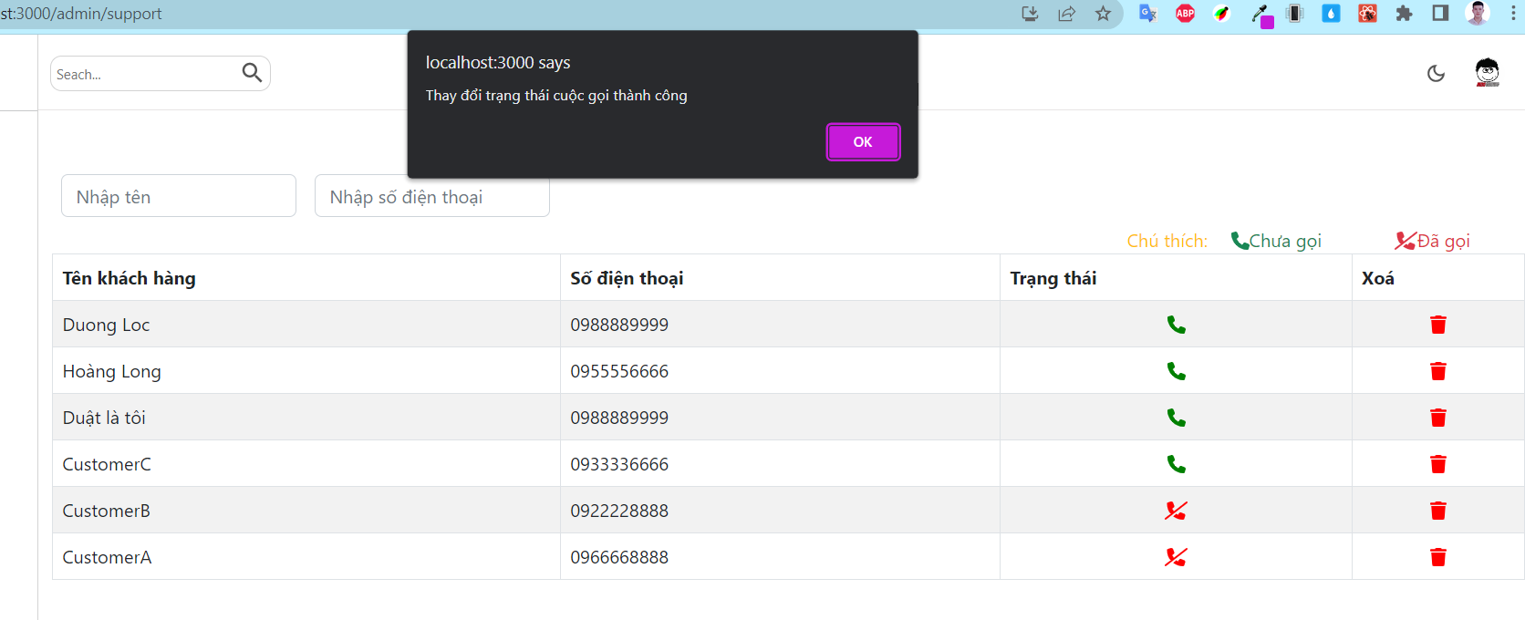

Tìm kiếm theo tên, số điện thoại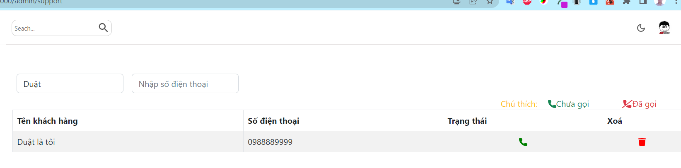

VII. Tài Liệu Tham Khảo

1. Link khảo sát một số trang web:

<https://seoulspa.vn/>, <https://gaspa.vn/>, <https://saigonsmilespa.com.vn/>, <https://www.spashanoi.com/>, <https://vienthammydiva.vn/spa-da-lat/>

1. <https://learn.microsoft.com/en-us/aspnet/core/release-notes/aspnetcore-7.0?view=aspnetcore-7.0>
2. <https://react.dev/community>
3. <https://getbootstrap.com/>
4. Tổng hợp các bài lab của môn học: Phát triển ứng dụng web nâng cao